2025年第16周工作周报
一、本周大区推广工作
大区 | 推广工作
京津冀鲁 | - 青州益源365服务（王志文）；  - 沧州中节能、保定中节能值守续签，黄骅中节能培训合同签订（秦喜红）；  - 易无忧直销1家发合同（李红燕）；
辽吉黑蒙 | - 跟进营口市项目进度；  - 跟进长春市运维及巡检项目，正在走流程；  - 跟进锦州市巡检项目重新申报；
晋豫陕 | - 新乡项目跟踪推广；
苏皖沪 | - 南京运维合同招投标事项沟通准备等，；  - 南京监测监控中心客户拜访，服务事项、需求沟通；  - 徐州服务合同事项沟通等；  - 常熟污水厂企业服务沟通；  - 无锡部分电厂365服务等续签事项沟通；  - 光大南京数采仪销售沟通等。
浙闽赣 | - 未交周报；
粤桂湘琼鄂 | - 广州花都区巡检运维项目沟通。  - 瀚蓝巡检项目沟通。  - 广东巡检项目续签沟通。  - 华南督察局运维续签沟通；
云贵川渝 | - 四川省自动监控项目的审计配合工作；
宁青甘新藏 | - 无；
二、公共管理
- 人员动态：
- 招聘：
- 中石油碳排放核算驻场人员增补；
- 黄浦区巡检人员招聘事宜协调；
- 入职：
- 冯团伟（计划后续派大同）
- 转正、外派：
转正：无
外派：韦康（外派新疆，接替张意晨）
- 离职：
离职：张伟亮（环保部）
待离职：无
- 合同评审：
2025年第16周（4.14—4.18）本周共计合同30份，2G合同1份，2B合同29份， 截止本周服务运营共签1716.24万元。
- 售前支持：
- 烟台润达垃圾处理运营有限公司企业污染源自动监控远程值守服务（1.96）
- 开封中节能再生能源有限公司开封公司年度环保365技术服务采购项目（2.94）
- 中节能（咸宁崇阳）环保能源有限公司企业环保365服务（2025）（0.98）
- 光大环保能源（淳安）有限公司2025至2028年度企业环保365技术服务（2.94）
- 南京市生态环境监测监控中心生态环境监测监控运维及模块升级—监测监控平台运维(国发)（18）
- 中国五洲工程设计集团有限公司污染物排放监控系统软件开发项目（140）
- 培训及产品推广工作
- 培训管理：
- 新人培训：冯团伟 政策学习。
- 业务培训：无。
- 产品管理：
- 365值守：
- 三行业升级：报警模板调整、缺失统计修改、微信群消息提醒。
- 垃圾焚烧报警近期需求情况：超量程预警修改—已上线、新报警：烟气参数异常—测试中、大面积联网异常新增需求—开发已完成、CEMS故障预警—数据缺失—待开发
- APP、机器人下载页面讨论。
- 续签问题沟通及相关材料准备。
- 360风控：
- 产品开发：正在撰写数据分析报告，预计下周五之前交，完成了2/3。
- 产品方向：完善原型图、讨论线上风控app里的企业识别模块。
- 项目实施：济南光大诸城、平度、潍坊、寿光等项目实施，武汉千子山项目实施；
- 集团软件：
- 中兵投标工作开始，以及系统建设工作开始
- 中科25年开发合同寄出（20万）
- 华南所展会系统支持方案完成并进入开发
- 激励方案初步沟通，下周完成并汇报；
- 培训：
- 出差河北黄骅市为黄骅中节能客户培训的差前准备工作；
- 线上支持安平中节能客户的远程培训工作；
- 服务管理
- 各产品云服务器采购事宜协调；
- 咸阳相关工作协调；
- 邯郸数据迁移投诉事宜处理；
- 服务运营部垛口人员优化处理方案（50%）；
- 财务部产品培训需求协调；
- 212协议文档校准；
- 新疆自治区招标文件审核；
- 宜兴投诉事宜跟进；
- 2G已到期未续签合同跟进及相关事宜处理；
- 往年未归档合同跟进；
- 与法务对接合同评审及合同模板修订相关事宜；
- 合同到期提醒相关事宜协调；
- 袁州区8.8万合同及4万培训合同事宜协调。
三、企业服务
(一)值守服务：
1、企业续签情况：其中包含光大济南1家、太和县天楹环保能源有限公司-刘跃、光大绿色环保再生能源（沂源）有限公司-王志文、福鼎市环境新能源有限公司-庄丹凤等及三星58个点位。
2、本周问题汇总：
遗留类：4.11日前遗留问题还有1条待解决。
需求类：需求类问题共6条，2条已计入需求池，3条优化中，1条待上线；
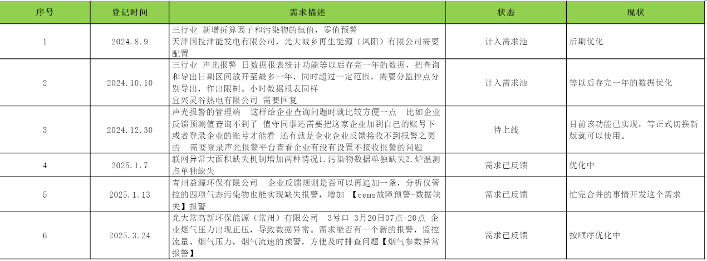
4.11日-4.18日未出现报警类问题；

（二）质量检查：
- 365服务质量情况：1个（1个黄牌）。
- 风控360质量情况：电话回访1家，客户对整体实施效果表示满意；
- 培训质量情况：本周无回访；
四、下周计划工作
- 运维方案优化后审核（下周找梁容碰）；
- 垛口人员优化处理方案；
- 合同不续签相关人员优化推进；
- 宝鸡市人员增补；
王 芳
2025年4月21日

